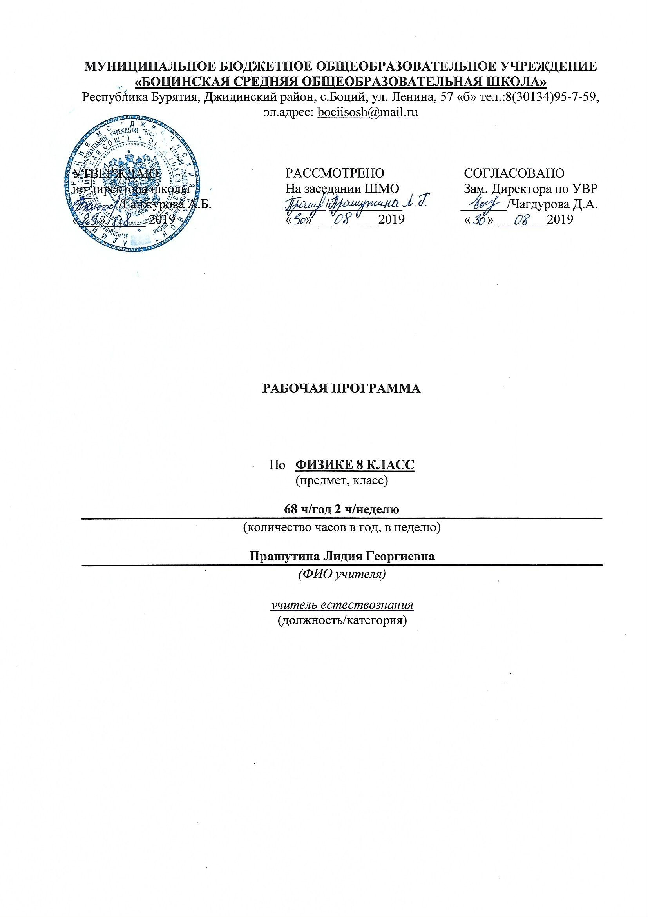Пояснительная записка
Рабочая программа по физике составлена на основе следующих нормативно-правовых и инструктивно-методических документов:
- Приказа Министерства образования и науки Российской Федерации от 17.12.2010 г. №1897 «Об утверждении федерального государственного образовательного стандарта основного общего образования».
- Приказа Министерства образования и науки Российской Федерации от 2917.12.2014 г. №1897 «О внесении изменений в приказ Министерства образования и науки Российской Федерации от 17.12.2010 г. №1897 «Об утверждении федерального государственного образовательного стандарта основного общего образования».
- Приказа Министерства образования и науки Российской Федерации от 31.03.12.2014 г. №253 «Об утверждении федерального перечня учебников, рекомендуемых к использованию при реализации имеющих государственную аккредитацию образовательных программ начального общего, основного общего, среднего общего образования».
- Приказа Минобрнауки России от 20.06.2017 №581 «О внесении изменений в федеральный перечень учебников, рекомендуемых к использованию при реализации имеющих государственную аккредитацию образовательных программ начального общего, основного общего, среднего общего образования, утвержденный приказом Министерства образования и науки Российской Федерации от 31.03.2014г. №253
- Программы по физике для общеобразовательных учреждений (7-9 классы, базовый уровень).» под редакцией В. А. Орлова, О. Ф. Кабардина, В. А. Коровина и др.;
- Авторской программы «Физика. 7-9 классы» под редакцией, А. В. Перышкина, Е.М.Гутник, Н.В.Филонович); рекомендована Министерством образования и науки Российской Федерации. - М.: Дрофа, 2013;
- Учебного плана МБОУ «Боцинская СОШ»
- Положения о рабочей программе МБОУ «Боцинская СОШ»
- Данная рабочая программа ориентирована на использование учебно-методического комплекса:
- Перышкин А.В. Физика 8 класс. Учебник для общеобразовательных учреждений. М,; дрофа, 2012г
2. Сборник задач по физике, А. В. Перышкин, 2012 г ФГОС
Выбор данной авторской программы и учебно-методического комплекса обусловлен тем, что большинство школ работает, используя эту авторскую программу и УМК. На что есть основания:
- Глубина подачи физического содержания, отраженного в стандарте.
- Рациональное распределение времени на изучение тем.
- Согласование программы с программой математического образования.
Программа рассчитана на 70 ч. в год, (2 час в неделю).
Рабочая программа имеет цель:
- Овладение умениями проводить наблюдения природных явлений, использовать простые измерительные приборы для изучения физических явлений, представлять результаты в виде таблиц, графиков, применять знания для различных природных явлений, решения задач.
- Развитие интеллектуальных и творческих способностей в процессе решения физических задач, развитие познавательных интересов, способностей к самостоятельному приобретению знаний по физике в соответствии с жизненными потребностями и интересами.
- Применение полученных знаний для решения практических задач повседневной жизни, для обеспечения безопасности своей жизни.
Достижение этих целей обеспечивается решением следующих задач:
- Развитие мышления учащихся, формирование у них умений самостоятельно приобретать и применять знания, наблюдать и объяснять физические явления;
- Овладевать знаниями од экспериментальных фактах, понятиях, законов, теориях, и методов физической науки.
- Формирование познавательного интереса к физике и технике, развитие творческих способностей, подготовка к продолжению образования и сознательному выбору профессии.
Данная программа составлена для реализации курса физики, который является системообразующим для естественно-научных учебных предметов, поскольку физические законы лежат в основе курсов химии, биологии, географии и астрономии. Особое внимание уделяется изучению тех вопросов и величин, которые являются конвой при дальнейшем изучении физики.
Программа не рассчитана на углубленное изучение физики в 8 классе. Этот предмет необходим всем – и естественникам, и гуманитариям. Планируемый уровень подготовки обучающихся: базовый.
Программа содержит все темы, включенные в федеральный компонент содержания образования. Распределение часов по темам полностью соответствует авторской программе. Наряду с федеральным компонентом программы реализуется региональный компонент, который представлен в виде решения задач специальной тематики.
При организации процесса обучения в рамках данной программы предполагается применением следующих педагогических технологий обучения:
- технология объяснительно-иллюстративное обучение;
- технология разно уровневого дифференцированного обучения;
- технология проблемного обучения;
- технология проектного обучения;
- личностно-ориентированные технологии обучения;
- игровые технологии;
- информационные технологии обучения.
Внеурочная деятельность по предмету: исследовательские работы, физические кружки, выпуск информационных лист.
Контроль и оценка результатов освоения учебной дисциплины осуществляется преподавателем в процессе проведения лабораторных работ, тестирования, контрольных и самостоятельных работ, диагностических работ, а так же выполнение учащимися индивидуальных заданий, проектов, исследований.
Рабочая программа предусматривает формирование у учащихся учебных умений и навыков, универсальных способов деятельности и ключевых компетенций. В этом направлении приоритетными для учебного предмета «Физика» на ступени основного общего образования являются: наблюдение явлений, эксперимент, анализ и их объяснение на основании полученных знаний.
Ожидаемый результат изучения курса – знания, умения, опыт, необходимые для построения индивидуальной образовательной траектории в школе и успешной профессиональной карьеры по ее окончании.

Планируемые результаты освоения учебного предмета
Ученик научится понимать:
• Смысл понятий: физическое явление, физический закон, взаимодействие, электрическое поле, магнитное поле, атом.
• Смысл физических величин: внутренняя энергия, температура, количество теплоты, удельная теплоемкость, влажность воздуха, электрический заряд, сила электрического тока, электрическое напряжение, электрическое сопротивление, работа и мощность электрического тока, фокусное расстояние линзы.
• Смысл физических законов: сохранения энергии в тепловых процессах, сохранения электрического заряда, Ома для участка цепи, Джоуля – Ленца, прямолинейного распространения света, отражения и преломления света.
Получит возможность научится:
• Описывать и объяснять физические явления: теплопроводность, конвекцию, излучение, испарение, конденсацию, кипение, плавление. Кристаллизацию, электризацию, взаимодействие электрических зарядов,, взаимодействие магнитов, действие магнитного поля на проводник с током, тепловое действие тока, отражение, преломление света
• Использовать физические приборы и измерительные инструменты для измерения физических величин: температуры, влажности воздуха, силы тока , напряжения, сопротивления, работы и мощности электрического тока.
• Представлять результаты измерений с помощью графиков и выявлять на этой основе эмпирические зависимости: температуры остывающего тела от времени, силы тока от напряжения на участке цепи, угла отражения от угла падения, угла преломления от угла падения.
• Выражать результаты измерений и расчетов в единицах СИ
• Приводить примеры практического использования физических знаний о тепловых, электромагнитных явлениях
• Осуществлять самостоятельный поиск информации естественнонаучного содержания с использованием различных источников и ее обработку и представление в разных формах (словесно, графически, схематично….)
• Использовать приобретенные знания и умения в повседневной жизни для обеспечения безопасности в процессе использования транспортных средств, электробытовых приборов, электронной техники; контроля за исправностью электропроводки.
Ожидаемые результаты формирования УУД
В области учебно-познавательной компетенции
Ученик овладеет навыками продуктивной деятельности: научится добывать знаний из реальности, овладеет приемами действий в нестандартных ситуациях , научится работать с текстами естественнонаучного характера (пересказ, выделение в тексте терминов, описаний наблюдений и опытов, составление плана, заполнение предложенных таблиц), овладеет навыками подготовки кратких сообщений с использованием естественнонаучной лексики и иллюстративного материала, Научится использовать приобретенные знания и умения в практической деятельности и повседневной жизни, научится описывать природные объекты и сравнивать их по выделенным признакам, научатся работать с учебной, научно-популярной литературой, Интернет-ресурсами, писать рефераты, готовить сообщения и доклады, готовить презентации; самостоятельно искать, анализировать и отбирать необходимую информацию, организовывать, преобразовывать, сохранять и передавать ее.
В области коммуникативной компетенции и компетенции сотрудничества, школьники научатся строить отношения с окружающими, устанавливать контакты, работать в команде, в процессе публичных выступлений развивать речь.

Содержание учебного предмета.

Тепловые явления (15 часов)
Тепловое движение. Термометр. Связь температуры со средней скоростью движения его молекул. Внутренняя энергия. Два способа изменения внутренней энергии: теплопередача и работа. Виды теплопередачи. Количество теплоты. Удельная теплоемкость вещества. Удельная теплота сгорания топлива. Закон сохранения энергии в механических и тепловых процессах.
Демонстрации.
Изменение энергии тела при совершении работы. Конвекция в жидкости. Теплопередача путем излучения. Сравнение удельных теплоемкостей различных веществ.
Лабораторные работы.
№1. Сравнение количеств теплоты при смешивании воды разной температуры.
№2. Измерение удельной теплоемкости твердого тела.
Изменение агрегатных состояний вещества (15 часов)
Агрегатные состояния вещества. Плавление и отвердевание тел. Температура плавления. Удельная теплота плавления. Испарение и конденсация. Насыщенный пар. Относительная влажность воздуха и ее измерение. Психрометр. Кипение. Зависимость температуры кипения от давления. Удельная теплота парообразования. Объяснение изменения агрегатных состояний на основе молекулярно-кинетических представлений. Преобразования энергии в тепловых двигателях. Двигатель внутреннего сгорания. Паровая турбина. Холодильник. КПД теплового двигателя. Экологические проблемы использования тепловых машин.
Демонстрации.
Явление испарения. Кипение воды. Зависимость температуры кипения от давления. Плавление и кристаллизация веществ. Измерение влажности воздуха психрометром. Устройство четырехтактного двигателя внутреннего сгорания. Устройство паровой турбины.
Электрические явления (25 часов)
Электризация тел. Два рода электрических зарядов. Проводники, непроводники (диэлектрики) и полупроводники. Взаимодействие заряженных тел. Электрическое поле. Закон сохранения электрического заряда. Делимость электрического заряда. Электрон. Строение атомов.
Электрический ток. Гальванические элементы и аккумуляторы. Действия электрического тока. Направление электрического тока. Электрическая цепь. Электрический ток в металлах. Носители электрического тока в полупроводниках, газах и электролитах. Полупроводниковые приборы. Сила тока. Амперметр. Электрическое напряжение. Вольтметр. Электрическое сопротивление. Закон Ома для участка электрической цепи. Удельное электрическое сопротивление. Реостаты. Последовательное и параллельное соединения проводников.
Работа и мощность тока. Количество теплоты, выделяемое проводником с током. Лампа накаливания. Электрические нагревательные приборы. Электрический счетчик. Расчет электроэнергии, потребляемой электроприбором. Короткое замыкание. Плавкие предохранители.
Демонстрации.
Электризация тел. Два рода электрических зарядов. Устройство и действие электроскопа. Проводники и изоляторы. Электризация через влияние. Перенос электрического заряда с одного тела на другое. Источники постоянного тока. Составление электрической цепи.
Лабораторные работы.
№3. Сборка электрической цепи и измерение силы тока в ее различных участках.
№4. Измерение напряжения на различных участках электрической цепи.
№5 Регулирование силы тока реостатом.
№6 Исследование зависимости силы тока в проводнике от напряжения на его концах при постоянном сопротивлении. Измерение сопротивления.
№7 Измерение работы и мощности электрического тока в лампе.
Электромагнитные явления (5 часов)
Магнитное поле тока. Электромагниты и их применение. Постоянные магниты. Магнитное поле Земли. Магнитные бури. Действие магнитного поля на проводник с током. Электродвигатель. Динамик и микрофон.
Демонстрации.
Опыт Эрстеда. Принцип действия микрофона и громкоговорителя.
Лабораторные работы.
№8. Сборка электромагнита и испытание его действия.
Световые явления (10 часов)
Источники света. Прямолинейное распространение света в однородной среде. Отражение света. Закон отражения. Плоское зеркало. Преломление света. Линза. Фокусное расстояние и оптическая сила линзы. Построение изображений в линзах. Глаз как оптическая система. Дефекты зрения. Оптические приборы.
Демонстрации.
Источники света. Прямолинейное распространение света. Закон отражения света. Изображение в плоском зеркале. Преломление света. Ход лучей в собирающей и рассеивающей линзах. Получение изображений с помощью линз. Принцип действия проекционного аппарата. Модель глаза.
Лабораторные работы.
№9. Измерение фокусного расстояния собирающей линзы. Получение изображений.
Проектная деятельность :4часа.

Распределение часов по темам полностью соответствует авторской программе.

Тематическое планирование.

№ урока | Тема урока | Кол-во часов |  | Дата проведения по плану |  | Дата проведения по факту | коррекция
Раздел 1: Внутренняя энергия – 15 ч.
1 | Тепловые явления. Температура. |  | 1
2 | Внутренняя энергия. |  | 1
3 | Способы изменения внутренней энергии |  | 1
4 | Виды теплопередачи. |  | 1
5 | Расчет изменения внутренней энергии. |  | 1
6 | Удельная теплоемкость. |  | 1
7 | Расчёт количества теплоты, необходимого для нагревания тела и выделяемого им при охлаждении |  | 1
8 | Решение задач |  | 1
9 | Решение задач |  | 1
10 | Повторение и обобщение пройденного |  | 1
11 | Самостоятельная работа |  | 1
12 | Количество теплоты, выделяющееся при сгорании топлива |  | 1
13 | Закон сохранения внутренней энергии и уравнение теплового баланса |  | 1
14 | Лабораторная работа №1 «Сравнение количества теплоты при смешивании воды разной температуры» |  | 1
15 | Контрольная работа №1 по теме «Внутренняя энергия» |  | 1
Раздел 2: Изменение агрегатных состояний вещества – 15 ч.
16 | Агрегатные состояния вещества |  | 1
17 | Плавление и отвердевание кристаллических тел |  | 1
18 | Количество теплоты, необходимое для плавления тела и выделяющееся при его кристаллизации |  | 1
19 | Решение задач |  | 1
20 | Испарение и конденсация |  | 1
21 | Кипение |  | 1
22 | Влажность воздуха |  | 1
23 | Количество теплоты, необходимое для парообразования и выделяющееся при конденсации |  | 1
24 | Решение задач |  | 1
25 | Лабораторная работа №2 «Измерение удельной теплоемкости твердого тела» |  | 1
26 | Тепловые двигатели |  | 1
27 | Двигатель внутреннего сгорания |  | 1
28 | Решение задач |  | 1
29 | Контрольная работа №2 по теме «Изменение агрегатных  состояний вещества» и «Тепловые двигатели» |  | 1
30 | Решение задач. |  | 1
Раздел 3: Электрические явления - 25 ч.
31 | Электризация тел. Два рода зарядов |  | 1
32 | 2 Электроскоп. Электрическое поле |  | 1
33 | Дискретность электрического заряда. Электрон |  | 1
34 | Строение атома. Схема опыта Резерфорда |  | 1
35 | Объяснение электрических явлений |  | 1
36 | Электрический ток |  | 1
37 | Электрическая цепь. Электрический ток в металлах и электролитах |  | 1
38 | Действие электрического тока. Направление электрического тока |  | 1
39 | Сила тока. Решение задач |  | 1
40 | Лабораторная работа №3 «сборка электрической цепи и измерение силы тока на её различных участках |  | 1
41 | Электрическое напряжение |  | 1
42 | Лабораторная работа №4 «Сборка электрической цепи и измерение напряжения на разных её участках» |  | 1
43 | Электрическое сопротивление. Удельное сопротивление |  | 1
44 | Закон Ома для участка электрической цепи |  | 1
45 | Реостаты. Решение задач |  | 1
46 | Лабораторная работа №5 «Регулирование силы тока реостатом». Лабораторная работа №6 «Измерение сопротивления проводника при помощи амперметра и вольтметра» |  | 1
47 | Последовательное соединение проводников |  | 1
48 | Параллельное соединение проводников |  | 1
49 | Смешанное соединение проводников. Решение задач |  | 1
50 | Контрольная работа №3 «Строение атома. Сила тока, напряжение, сопротивление» |  | 1
51 | Работа и мощность электрического тока |  | 1
52 | Нагревание проводников электрическим током. Закон Джоуля-Ленца |  | 1
53 | Применение теплового действия электрического тока |  | 1
54 | Решение задач |  | 1
55 | Лабораторная работа №7 «Измерение работы и мощности электрического тока» |  | 1
Раздел 4: Электромагнитные явления - 5 ч.
56 | Магнитное поле тока |  | 1
57 | Лабораторная работа №8 «Сборка электромагнита и исследование его действия»,  №9 «Изучение электрического двигателя постоянного тока» |  | 1
58 | Постоянные магниты. Магнитное поле Земли |  | 1
59 | Действие магнитного поля на проводник с током. Электродвигатель постоянного тока. |  | 1
60 | Контрольная работа № 4 по теме «Работа и мощность электрического тока» |  | 1
Раздел 5: Световые явления – 10 ч.
61 | Источники света. Прямолинейное распространение света. |  | 1
62 | Отражение света. Законы отражения света. |  | 1
63 | Изображение в плоском зеркале. |  | 1
64 | Преломление света. |  | 1
65 | Линзы. |  | 1
66 | Построение изображений, полученных с помощью линз. |  | 1
67 | Лабораторная работа №10 «Получение изображений при помощи линзы» |  | 1
68 | Контрольная работа№5 по теме Световые явления. |  | 1

